

わらべうたあそびと

おたんじょう会

5/27 6/24 7/8 9/30

10/28　11/25 12/16

1/20 2/24 3/24

親子ふれあいあそびのあとは、お誕生日のお友だちのお祝いをしようね♪

　　 隔月で助産師さんか栄養士さんが

　　　来てくれます。相談もOKです。

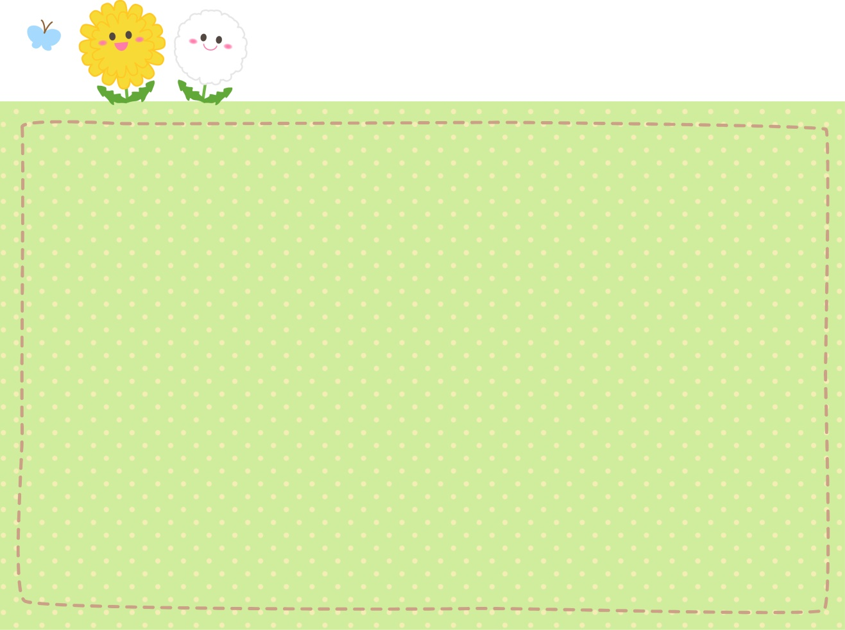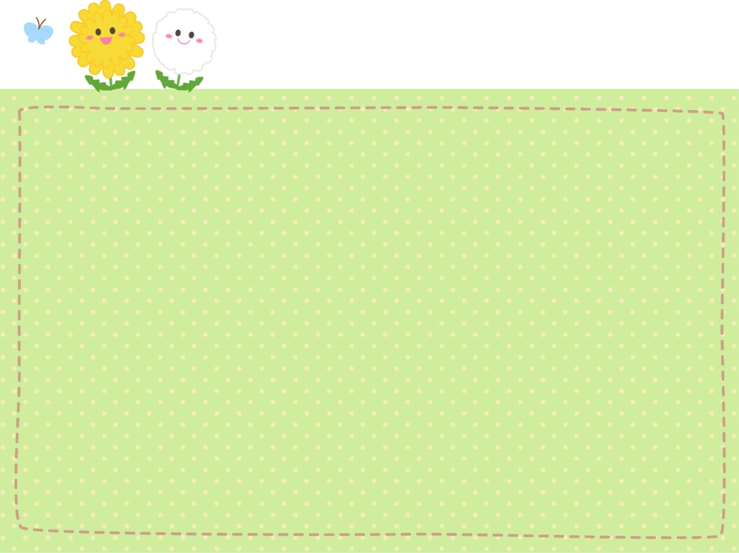

子育て支援センター

　年間行事のおしらせ

5/16 木のおもちゃ広場

6/17 熊丸せんせいとあそぼう

7/ 5　はじめてのクラシック

7/11　乳幼児救急講習

8/ 6 カラーセラピー講座

9/19 アイシングクッキー作り

10/17　ハロウィンコンサート

11/21 ボディメイクレッスン

12/19 パステルアート講座

1/27 自分の好きをみつけるワーク

2/27 親子で楽しむ絵本講座

3/ 6　儘田先生と親子ビクス

3/28 お楽しみシャボン玉ショー



小竹町児童館

インスタです



お申し込みは

小竹町児童館まで

直接またはお電話にて受付いたします。

TEL（0949）62-7844